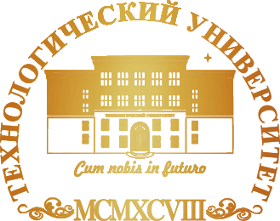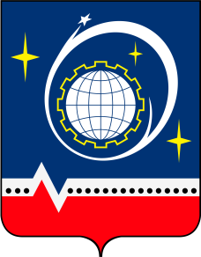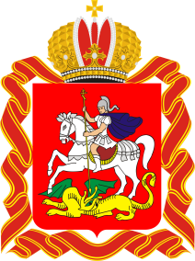

**КОЛЛЕДЖ КОСМИЧЕСКОГО МАШИНОСТРОЕНИЯ И ТЕХНОЛОГИЙ**

**----------------------------------------------------------------------**

**Проект по физике**

**Выполнил: студент 1 курса**

**группы ЛА2-17**

**Марикян Артем**

**Руководитель проекта: Нечаева И.В.**

**Королев**

**2018 г.**